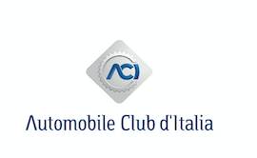
IMOLA: UN ALTRO PASSO VERSO IL FORMULA 1 MSC CRUISES
GRAN PREMIO DELL’EMILIA-ROMAGNA 2024
ECCO IL POSTER CON L’OMAGGIO A SENNA E ALLA “COLLINA DELLA PASSIONE”
Sticchi Damiani: “Grande emozione ripartire dopo l’alluvione”
Bonaccini: Dallo sport, un aiuto importante alla ripresa della nostra Regione”
Panieri: “Siamo pronti a ripartire a tutta velocità con ancora più passione ed entusiasmo”
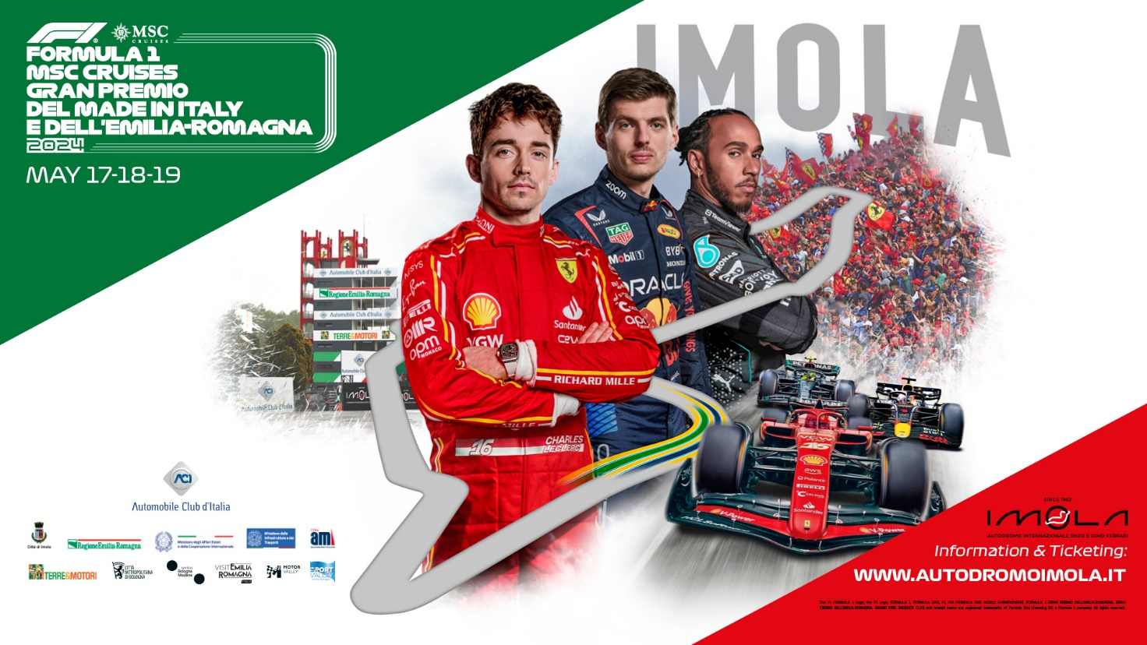

Roma, 21 marzo 2024
La “collina della passione” - popolata di tifosi e bandiere, dove troneggia il Cavallino Rampante - e la Torre Autodromo, simbolo storico dell’impianto sportivo, costituiscono il suggestivo sfondo del poster ufficiale del Formula 1 MSC Cruises Gran Premio dell’Emilia-Romagna 2024, che si svolgerà dal 17 al 19 maggio 2024 presso l’Autodromo Internazionale Enzo e Dino Ferrari di Imola.
Nel poster, caratterizzato dallo sfondo tricolore, spiccano tre piloti, attesissimi all’appuntamento romagnolo: Charles Leclerc, alla sua sesta stagione con la Casa di Maranello, il tre volte campione del mondo Max Verstappen, che con la Red Bull ha conquistato le ultime due edizioni della corsa e ha iniziato il Mondiale 2024 con due vittorie, e Lewis Hamilton, il più vincente della storia del Mondiale, con 7 titoli iridati, 103 successi e 104 pole position. Dal 2025, il pilota inglese, che a Imola ha trionfato nel 2020, indosserà la tuta della Ferrari.
Le loro figure, accompagnate dalle rispettive monoposto, sono disegnate a destra del perimetro del tracciato. In particolare, nel segmento della pista che conduce dalla Tosa alla Piratella sono tratteggiati il verde, l’oro e il blu della bandiera brasiliana che comparivano sul casco di Ayrton Senna: un omaggio al tre volte campione del mondo che proprio su questa pista perse la vita l’1maggio 1994, trent’anni fa.
“È molto emozionante riprendere da dove ci eravamo lasciati: il giorno dopo l’alluvione che aveva impedito lo svolgimento del Gran Premio 2023, quando tutto era ormai pronto. I lavori hanno consentito di ripristinare la perfetta efficienza dell’autodromo” - ha commentato Angelo Sticchi Damiani, presidente dell’Automobile Club d’Italia. “Questo è il risultato di un grande sforzo compiuto da Formula Imola, Comune di Imola e Regione Emilia-Romagna. Siamo convinti che sarà un bellissimo Gran Premio, in un circuito molto gradito ai piloti, non solo per la sua straordinaria storia ma anche per le sue caratteristiche tecniche”.
“Torna la Formula 1 all’Autodromo Enzo e Dino Ferrari di Imola. Un grande appuntamento sportivo che siamo orgogliosi di ospitare nel cuore della Motor Valley emiliano-romagnola, un distretto unico al mondo, concentrato senza uguali di passione, talento, innovazione - ha sottolineato il presidente della Regione Emilia Romagna, Stefano Bonaccini. “Un ritorno che quest’anno assume un particolare significato, dopo l’annullamento della competizione lo scorso anno a causa della drammatica alluvione che ha così duramente colpito l’Emilia-Romagna. È importante che non si spengano i riflettori su questo territorio e lo sport, ne sono certo, potrà darci un aiuto importante, in un anno che vede l’Emilia-Romagna teatro di manifestazioni di assoluto richiamo internazionale, a partire dalla Grande Partenza Firenze/Emilia-Romagna del Tour de France, per la prima volta dall’Italia”.

“La diffusione del poster è il momento in cui si inizia a respirare l’avvicinarsi del Gran Premio e di tutte le sue emozioni. Quest’anno, è un inno al Made in Italy e alla Motor Valley della nostra terra, una celebrazione della passione che accompagna emiliano-romagnoli, gli italiani e tantissime persone nell’assistere alle gare di Formula 1”, ha evidenziato il sindaco di Imola, Marco Panieri. “È un’emozione che si può solo vivere e che questo manifesto trasmette in modo efficace. Ecco perché Imola si sta preparando con tanti eventi e iniziative e non vede l’ora di tornare ad abbracciare le centinaia di migliaia di tifosi e appassionati da tutta Italia e dall’estero, soprattutto a distanza di due anni dopo un 2023 che, come ricordiamo, ci ha visto affrontare gravissimi eventi alluvionali che impedirono lo svolgimento del GP. Oggi siamo pronti a ripartire a tutta velocità con ancora più passione ed entusiasmo. Ancora una volta sarà un’opportunità incredibile di crescita e visibilità per il sistema Paese e con importanti ricadute economiche, turistiche e di indotto in tutta la Regione. Voglio ringraziare tutti gli enti partner dell’evento, in particolare il Ministero degli Affari Esteri, il Ministero delle Infrastrutture e la Regione Emilia-Romagna: siamo felici di condividere insieme questo cammino”.
Realizzato dall’ACI nel pieno rispetto delle linee guida internazionali indicate da Formula 1, il poster contiene anche i simboli dei partner istituzionali.

